Студентська рада факультету української філології 2020- 2021 н.р.
Голова студентської ради – Можайкіна Олександра (31 гр.)
Заступник – Юзвенко Ірина (22 гр.)
Секретар – Цілієвська Ангеліна (32 гр.)
Профорг – Заячковська Вікторія (33 гр.)

Студкураторський сектор
11, 14 групи – Вергізова Катерина (34 гр.)
Кашоїд Анастасія (34 гр.)

12 група – Юзвенко Ірина (22 гр.)
Лагно Анастасія (21 гр.)

13 група – Ярова Анастасія (21 гр.)
Майборода Анастасія (23 гр.)

15, 16у, 17у групи – Попсуєнко Аліна ( 24 гр.)
Гога Анастасія ( 23 гр.)

Наукове товариство
Голова – Терлецька Софія (43 гр.)
Можайкіна Олександра (31 гр.)
Цілієвська Ангеліна (32 гр.)
Данилко Дар’я (24 гр.)
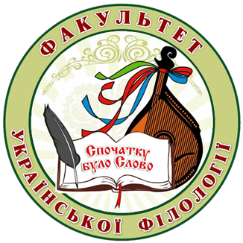
Бондаренко Христина (24 гр.)

Культурно-масовий сектор
Голова – Вергізова Катерина (34 гр.)
Цілієвська Ангеліна (32 гр.)
Заячковська Вікторія (33 гр.)
Зимін Іван (23 гр.)
Ярова Анастасія (21 гр.)
Погосян Ірина (217-у гр.)
Язвенко Анна (11 гр.)

Інформаційний сектор
Голова – Кашоїд Анастасія (34гр.)
Петриченко Дар’я (21 гр.)
Черах Дар’я (13 гр.)
Черах Аліна (13 гр.)
Блажчук Анастасія (12 гр.)
Русіна Анастасія (11 гр.)

Сектор національно-патріотичного виховання
Голова – Лагно Анастасія (21 гр.)
Майборода Анастасія (23 гр.)
Терлецька Софія (43 гр.)
Браїловська Софія (43 гр.)
Войтенко Олена (13 гр.)

Спортивний сектор
Голова – Жирун Денис (217 – у гр.)
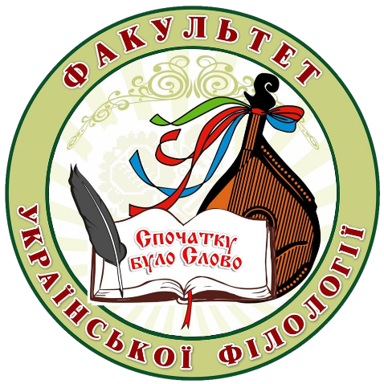
Сєтраков Назар (34 гр.)
Тихоненко Сергій (11 гр.)
Цівань Вадим (15 гр.)
Кравчук Данило (12 гр.)
Жовноватюк Владислав (12 гр.)
Соціально-побутовий сектор
Староста гуртожитку №2 – Катрич Катерина (33 гр.),
Погосян Ірина (217- у гр.)
Староста гуртожитку №1 – Баліцька Яна (43 гр.)

Правовий сектор
Голова – Бойко Марина (44 гр.)
Рудницька Анна (11 гр.)
Щербина Юлія (13 гр.)
Куру Галина (12 гр.)

Волонтерський сектор
Голова – Майборода Анастасія (23 гр.)
Юзвенко Ірина (22 гр.)
Зарудняк Марина (13 гр.)
Федюк Анастасія (12 гр.)
Данилюк Юлія (12 гр.)

Виконавчий комітет
Голова - Баліцька Яна (42 гр.)
Нагорна Анна (11 гр.)
Трум Ольга (11 гр.)
Гацула Катерина (11 гр.)
Бурлакова Анна (12 гр.)

